STATISTIKA FINANCOVÁNÍ BYDLENÍ České bankovní asociace
Květen 2021: Jsou-li májové hřiby červivé, bude suché léto

---
IndexRPSN ČBA
Úrokové sazby na hypotečním trhu podle ČNB rostou
IndexRPSN (průměrná Roční Procentní Sazba Nákladů) podle statistiky České národní banky (ČNB) byla v květnu u hypotečních
úvěrů 2,21 % p.a. Oproti dubnu tedy průměrná RPSN stoupla o 0,06 procentního bodu. Úroková sazba stoupla rovněž, a to o 0,05 procentního bodu na 2,06 % p.a.

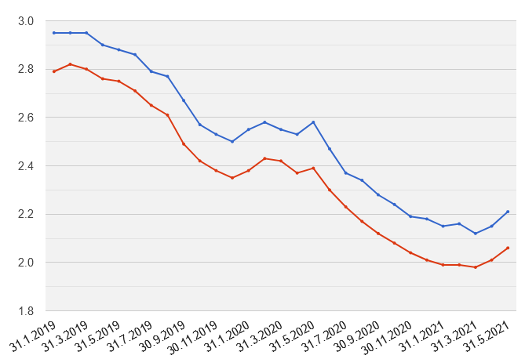
RPSN (modře) a úroková sazba (červeně) od 1.1.2019 do 31.5.2021
Zdroj: ČNB (ARAD)

Vladimír Staňura, poradce ČBA pro oblast financování bydlení:
„To, co trh už několik měsíců předpovídal, se stává skutečností. RPSN a úrokové sazby hypotečních úvěrů nabraly směr vzhůru. Tento trend přetrvá delší dobu. ČNB už avizovala, že bude po nedávném zvýšení své základní úrokové sazby z 0,25 na 0,50 % p.a. své sazby dále zvedat. Totéž se dá očekávat i od bank, protože těm se zdražují zdroje financování hypotečních úvěrů. Ještě před pár měsíci banky držely své úrokové sazby nízko, a to na úkor svých marží, ale vyšší sazby na mezibankovním trhu je donutily jít se svými sazbami i RPSN nahoru. Vše tedy nasvědčuje tomu, že sazby hypotečních úvěrů půjdou v tomto roce postupně neustále nahoru.“

---
Nové hypoteční úvěry
Nové hypoteční úvěry od bank a stavebních spořitelen dosáhly podle statistik ČNB v květnu 2021 celkového objemu 30,9 mld. korun. To je o 6,6 % více než v dubnu 2021. Květen se tak stal druhým nejsilnějším měsícem ve statistice ČNB od r. 2014. Zároveň byl objem prodejů v květnu 2021 o 16,1 mld. vyšší než v květnu 2020 tj. o 109 %.

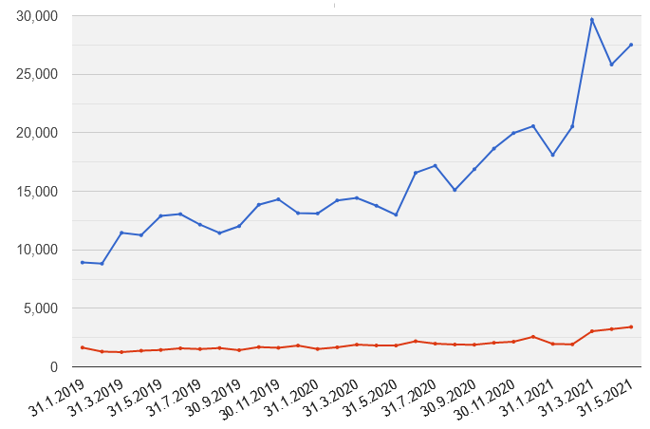
Nové hypoteční úvěry k 31.5.2021
(banky modře, stavební spořitelny červeně)
Zdroj: ČNB (ARAD)

Vladimír Staňura, poradce ČBA pro oblast financování bydlení:
„Jenom pouhé srovnání prodejů hypotečních úvěrů za květen 2021 a květen 2020 je neskutečné. V květnu loňského roku se prodalo hypotečních úvěrů za 14,8 mld. Kč a letos byl objem prodaných hypoték 30,9 mld. Kč. Důvody těchto neobvykle vysokých prodejů přetrvávají už řadu měsíců. Lidé jsou nuceni jít do stále vyšších hypoték „díky“ rostoucí ceně nemovitostí. Touha po vlastním bydlení žene ceny bytů výš a výš. Kdo se např. v Praze snaží koupit byt, ví, že realitní makléři už organizují ne individuální, ale hromadné prohlídky, kde se sejde několik desítek zájemců. Přispívá k tomu i snaha zafixovat si na poslední chvíli ještě stále nízkou úrokovou sazbu. V létě by mohla poptávka přece jenom o něco oslabit. Lidé budou konečně na dovolené a budou mít jiné starosti a zábavy. Kromě toho se snad bude blýskat na lepší časy, protože prosakují zprávy, že developeři mají nachystáno řadu projektů a na trh by mohlo přijít větší množství bytů. To sice nebude zítra, ale takové zprávy mohou mít „ochlazující“ vliv na poptávku.“

---
Refinancování úvěrů na bydlení
I refinancování hypotečních úvěrů od bank a stavebních spořitelen (tj. přechod k jiné bance) za květen pokračovalo ve svých rekordních úrovních – objem refinancování dosáhl 10 mld. Kč. Šlo tak o druhý nejsilnější měsíc po březnu tohoto roku.
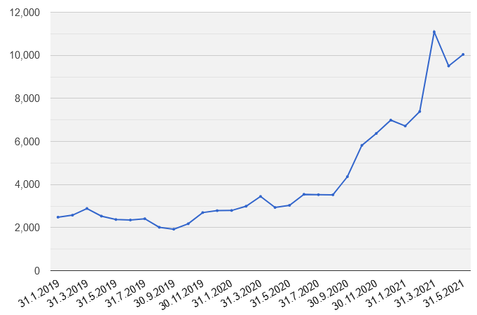
Zdroj: ČNB (ARAD)
Objem refinancování hypotečních úvěrů od 1.1.2019 do 31.5.2021

Vladimír Staňura, poradce ČBA pro oblast financování bydlení:
„Zájem o refinancování hypotečních úvěrů pokračuje, což podle statistik ČNB, zejména v posledních měsících, dokazují rekordní čísla. Příčiny jsou stejné už delší dobu. Snaha zlevnit si hypotéku a snížit si měsíční splátky vede řadu lidí k hledání lepších nabídek. Banky si sice takto podřezávají v konkurenčním boji větev, ale nic jiného jim nezbývá, pokud chtějí prodat, popř. si udržet klienta. Velmi silně tomu napomáhá i to, že podle ČNB si banky mohou účtovat za předčasné splacení pouze administrativní náklady. To znamená ne více než stovky korun. Vysoké objemy refinancování budou pokračovat. Je možné, že léto přinese určité oslabení zájmu o finanční záležitosti. Ale skutečný útlum nastane až s rychlejším růstem úrokových sazeb. Ten nastane na podzim.“

Pozn. k metodice: Jedná se o nové, refinancované, refixované či konsolidované úvěry od bank i stavebních spořitelen celkem.

Statistika financování bydlení ČBA (Statistika) je pravidelná měsíční komentovaná zpráva ČBA vzniklá ve spolupráci s Českou národní bankou. Opírá se o data, která členské banky ČNB, jakožto orgánu vykonávající dohled nad finančním trhem, pravidelně reportují. Jedná se tedy o nejpřesnější a nejvěrohodnější dostupná data o trhu financování bydlení.

IndexRPSN

ČBA ve své Statistice zavádí tzv. IndexRPSN. Jedná se o průměrnou RPSN (čili Roční Procentní Sazba Nákladů) za všechny banky a stavební spořitelny za příslušný měsíc. Na vývoj výší RPSN se bude ČBA zaměřovat a pravidelně ho prostřednictvím Indexu RPSN prezentovat veřejnosti, mimo jiné i na webu www.cbaonline.cz.

O RPSN

Sledování RPSN má oproti dalším úvěrovým parametrům pro spotřebitele nesporné výhody:
- RPSN zahrnuje kromě úrokových sazeb všechny náklady, které poskytovatel úvěru účtuje úvěrovanému
- způsob výpočtu výše RPSN u každého úvěru a povinnost její sdělení úvěrovanému je všem poskytovatelům úvěrů dána zákonem
- RPSN poskytovatelé úvěrů reportují ČNB, jakožto dohledovému orgánu

RPSN tak spotřebitelům umožňuje spolehlivě srovnat výhodnost nabídek jednotlivých poskytovatelů úvěrů včetně toho, že mohou porovnat i výhodnost odlišných druhů úvěrů.

O autorovi komentáře
Vladimír Staňura je poradcem České bankovní asociace. Absolvoval Vysokou školu ekonomickou v Praze a na Rotterdam School of Management získal titul MBA. Působil v řadě rolí v domácím i zahraničním bankovnictví. Pro skupinu ČSOB pracoval více než 35 let. Z toho v letech 1991 až 2003 byl členem jejího představenstva. Jeho hlavní odpovědností bylo korporátní bankovnictví, poté retailové bankovnictví a IT včetně elektronického bankovnictví. V letech 2003 až 2017 byl předsedou představenstva Českomoravské stavební spořitelny, zkráceně Lišky.
Od r. 2018 pracuje pro Českou bankovní asociaci, za kterou působí ve správní radě Garančního systému finančního trhu. Kromě toho se věnuje jako poradce ČBA otázkám bydlení a jeho financování.
Vášnivě miluje rodinu, aktivní sport, čtení, cestování, cizí jazyky.

Další informace

obdržíte na adrese:

Andrea Trudičová,
PR a komunikace ČBA
andrea.trudicova@cbaonline.cz
tel: + 420 734 638 103

O České bankovní asociaci
Česká bankovní asociace vznikla v roce 1990 a je dobrovolným sdružením právnických osob podnikajících v oblasti peněžnictví. V současné době sdružuje 37 členů. Rolí asociace je především zastupovat a prosazovat společné zájmy členů, prezentovat roli a zájmy bankovnictví vůči veřejnosti, podílet se na standardizaci postupů v bankovnictví a na vytváření odborných zvyklostí, podporovat harmonizaci bankovní legislativy s legislativou Evropské unie a vyvíjet aktivitu v informativní a školící oblasti. ČBA je členem Evropské bankovní federace a EMMI. Více informací na www.cbaonline.cz

